Капитальный
ремонт
общего имущества
многоквартирных домов
города Перми
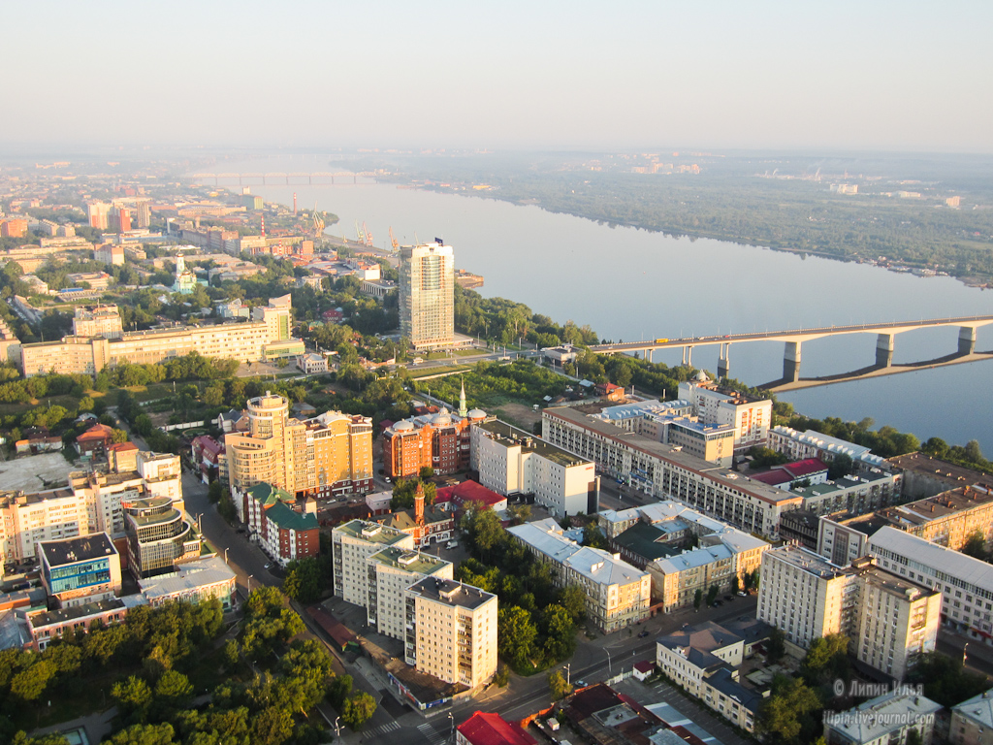
Пермь, 2017

ВСТУПЛЕНИЕ

Федеральным законом от 25.12.2012 г. № 271-ФЗ внесены существенные изменения в Жилищный кодекс Российской Федерации (далее -ЖК РФ) в части организации проведения капитального ремонта общего имущества в многоквартирных домах. Закон возложил на собственников помещений многоквартирных домов обязанность по уплате взносов на капитальный ремонт общего имущества в доме, а на органы государственной власти субъекта РФ – обязанность по организации обеспечения
своевременного проведения капитального ремонта.

У собственников жилых (нежилых) помещений в многоквартирных домах, включенных в Региональную программу капитального ремонта Пермского края, в основной массе обязанность по уплате взносов на капитальный ремонт возникла
с февраля 2015 года (истечение 8 месяцев с момента опубликования программы).

Согласно законодательству собственники, формирующие фонд капитального ремонта на специальном счете самостоятельно, должны организовать проведение капитального ремонта дома, и это вызывает много вопросов.

Настоящие методические рекомендации, в которых собраны имеющиеся в законодательстве положения, освещают тему способа накопления средств на капитальный ремонт, порядок действий при необходимости проведения капитального ремонта, отбора и контроля подрядчиков, производящих ремонт, субсидии и компенсации по взносам на оплату капитального ремонта, полезные контакты.

Данная брошюра призвана информировать читателей по ключевым вопросам проведения капитального ремонта.

Надеемся, для заинтересованной аудитории (собственников недвижимости, инициативных групп, советов многоквартирных домов, товариществ собственников жилья, жилищно-строительных кооперативов, территориальных органов самоуправления, специалистов управляющих организаций) брошюра станет полезной и пригодится на практике: поможет разобраться в изменениях жилищного законодательства и грамотно использовать средства фонда капитального ремонта.

Изготовление брошюры осуществляется в рамках п. 1.3.1.1.1 подпрограммы 1.3 «Обеспечение эффективного управления многоквартирными домами в городе Перми» муниципальной программы «Развитие системы жилищно-коммунального хозяйства в городе Перми», утвержденной постановлением администрации города Перми от 19.10.2016 № 908.
ИЗДАНИЕ ПОДГОТОВЛЕНО в рамках муниципального контракта №92 от 09.06.2017г. Департамента жилищно-коммунального хозяйства администрации города Перми, реализуемого АНО «Институт инновационных технологий». Составитель: Попова Светлана Валерьевна
© г.Пермь, 2017 год.

СОДЕРЖАНИЕ

- Основные нормативные акты в области капитального ремонта | 4
- Основные понятия в области капитального ремонта общего имущества | 5
- Отличие капитального и текущего ремонта | 8
- Общее собрание собственников помещений МКД по вопросам капитального ремонта | 9
- Финансирование проведения капитального ремонта | 11
- Участие собственников в реализации программ капитального ремонта общего имущества МКД | 11
- Специальный счет МКД у регионального оператора или собственный | 13
- Очередность капитального ремонта | 14
- Планирование работ по капитальному ремонту | 15
- Отбор подрядных организаций | 16
- Строительный контроль выполнения работ по капитальному ремонту общего имущества МКД | 17
- Приемка работ после капитального ремонта | 18
- Контроль качества выполненных работ по капитальному ремонту | 19
- Гарантийные сроки  - Субсидии и компенсации гражданам по оплате взносов в фонд капитального ремонта | 20  20
- Полезная информация | 22
ОСНОВНЫЕ НОРМАТИВНЫЕ АКТЫ
1.1
В ОБЛАСТИ КАПИТАЛЬНОГО РЕМОНТА ОБЩЕГО ИМУЩЕСТВА
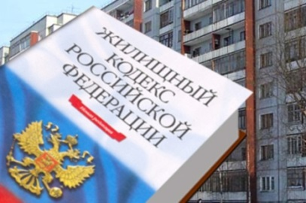
ФЕДЕРАЛЬНОЕ ЗАКОНОДАТЕЛЬСТВО
- «Жилищный кодекс Российской Федерации» от 29.12.2004 № 188-ФЗ (ред. от 01.07.2017) Раздел IX. Организация проведения капитального ремонта общего имущества в многоквартирных домах (статьи 158, 166 – 191)
- Федеральный закон от 30.12.2009 № 384-ФЗ «Технический регламент о безопасности зданий и сооружений»
- Федеральный закон от 21.07.2014 № 209-ФЗ (ред. от 28.12.2016) "О государственной информационной системе жилищно-коммунального хозяйства"
- Постановление Правительства РФ от 01.07.2016 №615 «О порядке привлечения подрядных организаций для оказания услуг и (или) выполнения работ по капитальному ремонту общего имущества в многоквартирном доме и порядке осуществления закупок товаров, работ, услуг в целях выполнения функций специализированной некоммерческой организации, осуществляющей деятельность, направленную на обеспечение проведения капитального ремонта общего имущества в многоквартирных домах»
- Постановление Правительства РФ от 23.05.2016 № 453 «Об утверждении Правил размещения временно свободных средств фонда капитального ремонта, формируемого на счете специализированной некоммерческой организации, осуществляющей деятельность, направленную на обеспечение проведения капитального ремонта общего имущества в многоквартирных домах»
- Постановление Госстроя РФ от 27.09.2003 № 170 «Об утверждении Правил и норм технической эксплуатации жилищного фонда»
- Распоряжение Правительства РФ от 26.01.2016 №80-р «Стратегия развития жилищно-коммунального хозяйства в Российской Федерации на период до 2020 года»
- Приказ Минстроя России от 04.08.2014 № 427/пр «Об утверждении методических рекомендаций установления необходимости проведения капитального ремонта общего имущества в многоквартирном доме»
- Приказ Минстроя России от 25.12.2015 № 937/пр «Об утверждении требований к оформлению протоколов общих собраний собственников помещений в многоквартирных домах»
- Приказ Минрегиона РФ от 01.06.2007 № 45 «Об утверждении Положения о разработке, передаче, пользовании и хранении Инструкции по эксплуатации многоквартирного дома» (Зарегистрировано в Минюсте РФ 17.10.2007 № 10348)
РЕГИОНАЛЬНОЕ ЗАКОНОДАТЕЛЬСТВО ПЕРМСКОГО КРАЯ
- Закон Пермского края от 11.03.2014 № 304-ПК «О системе капитального ремонта общего имущества в многоквартирных домах, расположенных на территории Пермского края» (с изменениями на 10.03.2017)
- Закон Пермского края от 31.03.2016 № 632-ПК «О компенсации расходов на уплату взноса на капитальный ремонт общего имущества в многоквартирном доме отдельным категориям граждан»
- Постановление Правительства Пермского края от 22.07.2013 № 939-п «О создании некоммерческой организации «Фонд капитального ремонта общего имущества в многоквартирных домах в Пермском крае»
- Постановление Правительства Пермского края от 27.05.2016 № 325-п «Об утверждении Порядка предоставления компенсации расходов на уплату взноса на капитальный ремонт общего имущества в многоквартирном доме отдельным категориям граждан»
- Постановление Правительства Пермского края от 24.04.2014 № 288-п «Об утверждении региональной Программы капитального ремонта общего имущества в многоквартирных домах, расположенных на территории Пермского края, на 2014-2044 гг. и предельных стоимостей услуг и (или) работ по капитальному ремонту общего имущества в многоквартирных домах, которые оплачиваются региональным оператором за счет средств фонда капитального ремонта»
- Постановление Правительства Пермского края от 24.04.2014 № 289-п «Об утверждении Порядка проведения мониторинга технического состояния многоквартирных домов, расположенных на территории Пермского края, и Порядка установления необходимости (отсутствия необходимости) проведения капитального ремонта общего имущества в многоквартирном доме»
- Постановление Правительства Пермского края от 18.07.2014 № 645-п «Об установлении Порядка утверждения краткосрочных (сроком на три года) планов реализации региональной программы капитального ремонта многоквартирных домов»
- Постановление Правительства Пермского края от 21.10.2016 № 961-п «Об установлении минимального размера взноса на капитальный ремонт общего имущества в многоквартирных домах, расположенных на территории Пермского края, на 2017-2019 годы и внесении изменений в Постановление Правительства Пермского края от 18.11.2015 № 989-п «Об установлении минимального размера взноса на капитальный ремонт общего имущества в многоквартирных домах, расположенных на территории Пермского края, на 2016-2018 годы и внесении изменений в Постановление Правительства Пермского края от 10.10.2014 № 1149-п «Об установлении минимального размера взноса на капитальный ремонт общего имущества в многоквартирных домах, расположенных на территории Пермского края, на 2015-2017 годы»
2
ОСНОВНЫЕ ПОНЯТИЯ В ОБЛАСТИ
КАПИТАЛЬНОГО РЕМОНТА ОБЩЕГО ИМУЩЕСТВА

ОБЩЕЕ ИМУЩЕСТВО СОБСТВЕННИКОВ помещений в многоквартирном доме – ст. 170 Жилищного Кодекса РФ - помещения, не являющиеся частями квартир и предназначенные для обслуживания более одного помещения в данном доме.

Собственник помещения в многоквартирном доме (СОБСТВЕННИК) - собственник жилого или нежилого помещения в многоквартирном доме, он же - участник долевой собственности на общее имущество в многоквартирном доме.
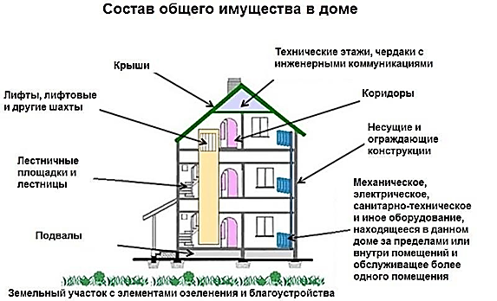

КАПИТАЛЬНЫЙ РЕМОНТ объектов капитального строительства (за исключением линейных объектов) - замена и (или) восстановление строительных конструкций объектов капитального строительства или элементов таких конструкций, за исключением несущих строительных конструкций, замена и (или) восстановление систем инженерно-технического обеспечения и сетей инженерно-технического обеспечения объектов капитального строительства или их элементов, а также замена отдельных элементов несущих строительных конструкций на аналогичные или иные улучшающие показатели таких конструкций элементы и (или) восстановление указанных элементов – Градостроительный Кодекс РФ, статья 1.

ФОНД КАПИТАЛЬНОГО РЕМОНТА
представляет собой «копилку», в которой аккумулируются денежные средства для проведения в будущем капитального ремонта многоквартирного дома:
взносы собственников,
пени за несвоевременную уплату,
субсидии,
доходы от временного размещения свободных средств,
меры финансовой поддержки бюджетов.

РЕГИОНАЛЬНАЯ ПРОГРАММА КАПИТАЛЬНОГО РЕМОНТА
- это программа проведения капитального ремонта всех многоквартирных домов, расположенных на территории субъекта Российской Федерации. Данная программа включает в себя:
1) перечень всех многоквартирных домов, расположенных на территории субъекта Российской Федерации, за исключением многоквартирных домов, признанных в установленном Правительством Российской Федерации порядке аварийными и подлежащими сносу;
2) перечень услуг и (или) работ по капитальному ремонту общего имущества в многоквартирных домах;
3) плановый год проведения капитального ремонта общего имущества в многоквартирных домах и иные сведения.
мах, которые могут оплачиваться региональным капитального ремонта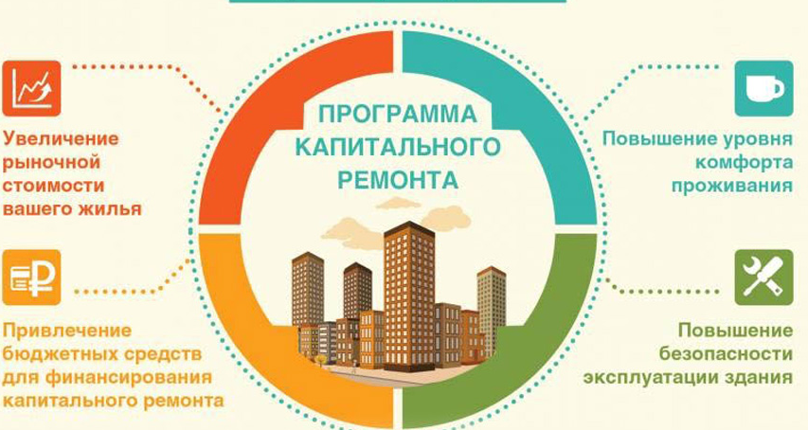». | Утверждена Постановлением Правительства Пермского края от 24.04.2014 № 288-п «Об утверждении региональной Программы капитального ремонта общего имущества в многоквартирных домах, расположенных на территории Пермского края, на 2014-2044 годы и предельных стоимостей услуг и (или) работ по капитальному ремонту общего имущества в многоквартирных до-  оператором за счет средств фонда

РЕГИОНАЛЬНЫЙ ОПЕРАТОР фонда капитального ремонта: юридическое лицо, которое создается и контролируется субъектом Российской Федерации.
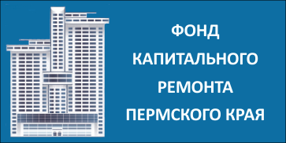 | «Некоммерческая организация «Фонд капитального ремонта общего имущества в многоквартирных домах в Пермском крае»  г.Пермь, ул.Ленина, 66, сайт: www.fond59.ru,  электронная почта: info@fond59.ru
Функции Фонда капитального ремонта общего имущества в многоквартирных домах в Пермском крае:
1) аккумулирование взносов на капитальный ремонт, уплачиваемых собственниками помещений в многоквартирных домах, в отношении которых фонды капитального ремонта формируются на счете (счетах) регионального оператора;
2) открытие на свое имя специальных счетов и совершение операций по этим счетам в случае, если собственники помещений в многоквартирном доме на общем собрании собственников помещений в многоквартирном доме выбрали регионального оператора в качестве владельца специального счета. Региональный оператор не вправе отказать собственникам помещений в многоквартирном доме в открытии на свое имя такого счета;
3) осуществление функций технического заказчика работ по капитальному ремонту общего имущества в многоквартирных домах, собственники помещений в которых формируют фонды капитального ремонта на счете (счетах) регионального оператора;
4) финансирование расходов на капитальный ремонт общего имущества в многоквартирных домах, собственники помещений в которых формируют фонды капитального ремонта на счете (счетах) регионального оператора, в пределах средств этих фондов капитального ремонта с привлечением при необходимости средств, полученных из иных источников, в том числе средств государственной и муниципальной поддержки капитального ремонта;
5) реализация региональной программы капитального ремонта общего имущества в многоквартирных домах в Пермском крае;
6) оказание консультационной, информационной, организационно-методической помощи по вопросам организации и проведения капитального ремонта общего имущества в многоквартирных домах;
7) управление временно свободными средствами фонда капитального ремонта;
8) взаимодействие с федеральными органами государственной власти, органами государственной власти Пермского края и органами местного самоуправления в целях обеспечения своевременного проведения капитального ремонта общего имущества в многоквартирных домах, собственники помещений в которых формируют фонды капитального ремонта на счете (счетах) регионального оператора;
9) осуществление обмена информацией, связанной с организацией и проведением капитального ремонта общего имущества в многоквартирных домах, расположенных на территории Пермского края, с использованием государственной информационной системы Пермского края в порядке, установленном для функционирования данной системы.

ВЛАДЕЛЕЦ СПЕЦИАЛЬНОГО СЧЕТА - управляющая компания, ТСЖ, ЖСК либо региональный оператор. Юридическое лицо, которое является управляющим в отношении средств фонда капитального ремонта конкретного многоквартирного дома на основании решения общего собрания собственников такого многоквартирного дома. Право на денежные средства, находящиеся на специальном счете, принадлежит собственникам помещений. Владелец распоряжается средствами только на основании решения общего собрания собственников дома.
3
ОТЛИЧИЕ КАПИТАЛЬНОГО И ТЕКУЩЕГО РЕМОНТА
Капитальный ремонт – ремонт здания с целью восстановления исправности (работоспособности) его конструкций и систем инженерного обеспечения, а также поддержки эксплуатационных показателей.
Капитальный ремонт должен включать устранение неисправностей всех изношенных элементов, восстановление или замену (кроме полной замены каменных и бетонных фундаментов, несущих стен и каркасов) их на более долговечные и экономичные, улучшающие эксплуатационные показатели ремонтируемых зданий.
Текущий ремонт
Текущий ремонт заключается в систематически и своевременно проводимых работах по предохранению частей зданий и оборудования от преждевременного износа и по устранению возникших мелких повреждений и неисправностей.
Все работы по текущему ремонту в свою очередь разделяются на две группы:
• профилактический ремонт, количественно выявляемый и планируемый заранее по объему и времени его выполнения;
• непредвиденный ремонт, количественно выявляемый в процессе эксплуатации и выполняемый, как правило, в срочном порядке.
Своевременное планирование и производство таких ремонтных работ по ликвидации отдельных повреждений, возникающих в процессе эксплуатации, предупреждают дальнейшее их развитие, предохраняют здание от преждевременного износа и сокращают расходы на капитальный ремонт зданий.

ОБЩЕЕ СОБРАНИЕ СОБСТВЕННИКОВ ПОМЕЩЕНИЙ МКД
4
ПО ВОПРОСАМ КАПИТАЛЬНОГО РЕМОНТА

В каких случаях может потребоваться проведение общего собрания собственников по вопросам капитального ремонта:
- Принятие решения о выборе (изменении) способа накопления средств на капитальный ремонт или по-другому, способа формирования фонда капитального ремонта (определяется владелец счета, размер взносов (не ниже минимального), банк, в котором будет отрыт счет, организация, которая будет вести учет и направлять квитанции собственникам);
- Принятие решения о проведении капитального ремонта в своем доме и утверждении перечня работ (услуг) по кап.ремонту – п.4 ст.189 ЖК РФ;
- Решение об установлении взноса на капитальный ремонт в размере, превышающем минимальный размер такого взноса, установленный нормативным правовым актом субъекта Российской Федерации;
- Принятие решения о заключении договора банковского вклада (депозита) в целях размещения временно свободных средств фонда капитального ремонта, формируемого на специальном счете (далее - специальный депозит);
- Решение о внесении в региональную программу капитального ремонта при ее актуализации изменений, предусматривающих перенос установленного срока капитального ремонта общего имущества в многоквартирном доме на более поздний период, сокращение перечня планируемых видов услуг и (или) работ по капитальному ремонту общего имущества – п.4 ст.168 ЖК РФ;
- Решение о приостановлении обязанности по уплате взносов на капитальный ремонт, за исключением собственников, которые имеют задолженность по уплате этих взносов (при достижении минимального размера фонда капитального ремонта).

В соответствии с Приказом Минстроя от 25.12.2015 № 937/пр «Об утверждении Требований к оформлению протоколов общих собраний собственников помещений в многоквартирных домах» протокол общего собрания составляется в письменной форме, в сроки, установленные общим собранием, но не позднее чем через 10 дней после проведения общего собрания.
Формы протоколов, касающиеся большинства вопросов по повестке капитального ремонта содержатся в виде бланков и шаблонов в сети интернет по адресу: http://fond59.ru в разделе «Информация для собственников».

Обязательными приложениями к протоколу общего собрания являются:
а) реестр собственников помещений в многоквартирном доме, содержащий сведения обо всех собственниках помещений в многоквартирном доме с указанием фамилии, имени, отчества (при наличии) собственников -физических лиц, полного наименования и ОГРН юридических лиц, номеров принадлежащих им помещений, и реквизитов документов, подтверждающих права собственности на помещения, количества голосов, которым владеет каждый собственник помещения в многоквартирном доме;
б) сообщение о проведении общего собрания, оформленное в соответствии с пунктом 5 статьи 45, пунктом 4 статьи 47.1ЖК РФ на основании которого проводится общее собрание;
в) реестр вручения собственникам помещений в многоквартирном доме сообщений о проведении общего собрания, содержащий сведения о собственниках помещений в многоквартирном доме (представителях собственников), которым направлены сообщения, и способе направления сообщений, дате их получения собственниками помещений в многоквартирном доме (представителями собственников), за исключением случая, при котором решением общего собрания предусмотрено, что сообщение о проведении общего собрания размещается в помещении данного дома, определенном таким решением и доступном для всех собственников помещений в данном доме;
г) список собственников помещений в многоквартирном доме, присутствовавших на общем собрании, содержащий сведения о собственниках помещений в многоквартирном доме (представителях собственников);
д) доверенности (или их копии) или иные документы (их копии), удостоверяющие полномочия представителей собственников помещений в многоквартирном доме, присутствовавших на общем собрании;
е) документы, по которым в ходе рассмотрения вопросов, включенных в повестку дня и поставленных на голосование, принимались решения на общем собрании;
ж) решения собственников помещений в многоквартирном доме в случае проведения общего собрания в форме очно-заочного или заочного голосования;

В установленных ЖК РФ случаях протокол общего собрания подписывается также собственниками помещений в многоквартирном доме. В указанном случае реквизит подписи протокола общего собрания содержит сведения о фамилии, инициалах собственников помещений, проголосовавших за принятие таких решений, а также собственноручную подпись указанных лиц и дату ее проставления.

5
ФИНАНСИРОВАНИЕ ПРОВЕДЕНИЯ КАПИТАЛЬНОГО РЕМОНТА
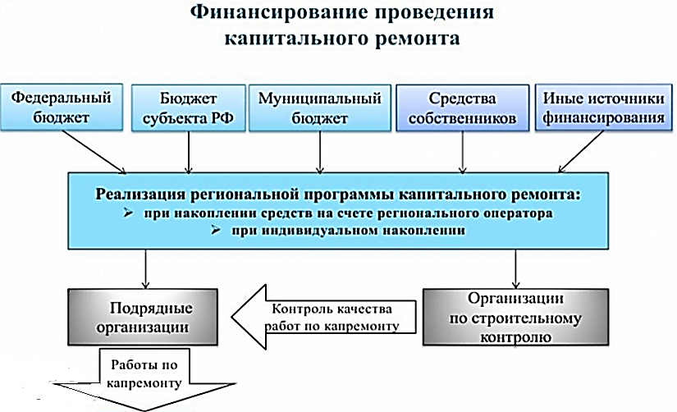
Минимальный размер взноса на капитальный ремонт устанавливается нормативным правовым актом субъекта Российской Федерации.

В Пермском крае:
2016 г. – 7,58 руб.; 2017 - 8,28 руб.; 2018 - 8,46 руб., 2019 – 9,00 рублей) – Постановление Правительства Пермского края № 961-п от 21.10.2016.

Субъектам РФ финансовая поддержка предоставляется за счет средств Фонда содействия реформированию ЖКХ Российской Федерации для реализации программ капитального ремонта общего имущества в многоквартирных домах.
УЧАСТИЕ СОБСТВЕННИКОВ В РЕАЛИЗАЦИИ ПРОГРАММ
6
КАПИТАЛЬНОГО РЕМОНТА ОБЩЕГО ИМУЩЕСТВА МКД

Статья 158 Жилищного Кодекса РФ: Обязанность по оплате расходов на капитальный ремонт многоквартирного дома распространяется на всех собственников помещений в этом доме с момента возникновения права собственности на помещения в этом доме.
При переходе права собственности на помещение в многоквартирном доме к новому собственнику переходит обязательство предыдущего собственника по оплате расходов на капитальный ремонт многоквартирного дома, в том числе не исполненная предыдущим собственником обязанность по уплате взносов на капитальный ремонт (ч.3 ст.158 ЖК РФ).
Рекомендуем при приобретении недвижимости запрашивать справку у предыдущего собственника об отсутствии задолженности по уплате взносов на капитальный ремонт!
ДАТА НАЧАЛА ОБЯННОСТИ ПО УПЛАТЕ ВЗНОСОВ
В соответствии с частью 4 статьи 6 Закона Пермского края от 11.03.2014 № 304-ПК «О системе капитального ремонта общего имущества в многоквартирных домах, расположенных на территории Пермского края» обязанность по уплате взносов на капитальный ремонт возникает у собственников помещений в многоквартирном доме по истечении восьми календарных месяцев начиная с месяца, следующего за месяцем, в котором была официально опубликована утвержденная региональная программа, в которую включен многоквартирный дом.

Обязанность на оплату взносов на капитальный ремонт возникла у большинства собственников многоквартирных домов Пермского края с февраля 2015 года.

ДЛЯ НОВОСТРОЕК: Обязанность по уплате взносов на капитальный ремонт у собственников помещений в многоквартирном доме, введенном в эксплуатацию после утверждения региональной программы капитального ремонта и включенном в региональную программу капитального ремонта при ее актуализации, возникает по истечении срока, установленного органом государственной власти субъекта Российской Федерации (в Пермском крае – 4 года 11 месяцев), но не позднее чем в течение пяти лет с даты включения данного многоквартирного дома в региональную программу капитального ремонта.

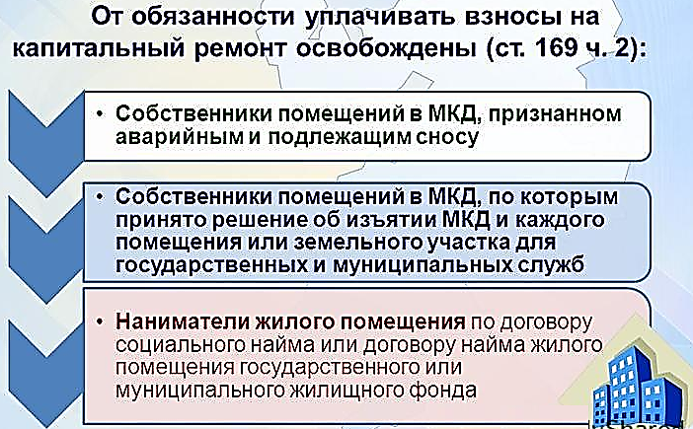
В случае, изъятия земельного участка, на котором расположен этот многоквартирный дом, для государственных или муниципальных нужд, владелец специального счета или региональный оператор осуществляет возврат средств фонда капитального ремонта собственникам.
Возврат производится каждому собственнику помещения в многоквартирном доме пропорционально размерам

уплаченных взносов на капитальный ремонт, на основании письменного заявления собственника в течение шести месяцев со дня представления заявления.

7
СПЕЦИАЛЬНЫЙ СЧЕТ МКД У РЕГИОНАЛЬНОГО ОПЕРАТОРА
ИЛИ СОБСТВЕННЫЙ

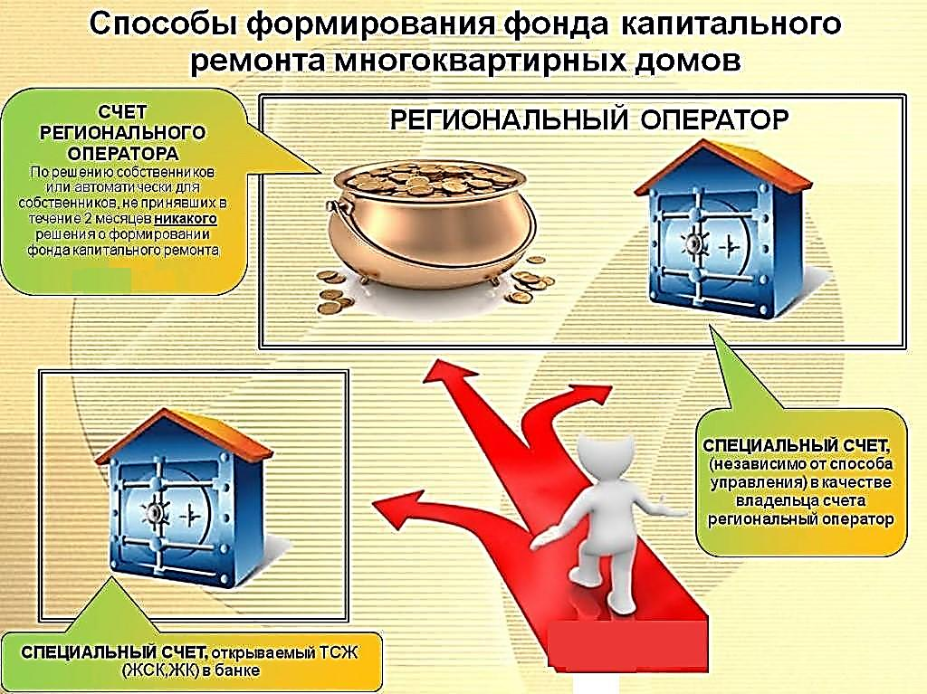

Владельцем специального счета может быть:
1) товарищество собственников жилья, осуществляющее управление многоквартирным домом и созданное собственниками помещений в одном или нескольких многоквартирных домах;
2) осуществляющий управление многоквартирным домом жилищный кооператив;
3) управляющая организация, осуществляющая управление многоквартирным домом на основании договора управления.
Собственники помещений в многоквартирном доме вправе принять решение о выборе регионального оператора в качестве владельца специального счета.

Списание средств со СПЕЦИАЛЬНОГО СЧЕТА строго целевое. Все операции по списанию, которые допускаются законодательством, перечислены в п.1 ст. 177 ЖК РФ.

Чтобы списать денежные средства со специального счета даже на оплату работ и услуг по капитальному ремонту – владелец. спец счета (ТСЖ, ЖСК, УК или рег. оператор) должны предъявить в банк :
- протокол общего собрания собственников об утверждении работ по капитальному ремонту,
- договор с подрядчиком
- акт выполненных работ.

Банк, в котором открыт специальный счет, и владелец специального счета предоставляют по требованию любого собственника помещения в многоквартирном доме, а также по запросу органа государственного жилищного надзора информацию :
- о сумме зачисленных на счет платежей собственников всех помещений в многоквартирном доме,
- об остатке средств на специальном счете, о всех операциях по данному специальному счету.

Средства фонда капитального ремонта могут использоваться для:
- оплаты услуг и (или) работ по капитальному ремонту общего имущества в многоквартирном доме,
- разработки проектной документации (в случае, если подготовка проектной документации необходима в соответствии с законодательством о градостроительной деятельности),
- оплаты услуг по строительному контролю,
- погашения кредитов, займов, полученных и использованных в целях оплаты указанных услуг, работ,
- а также для уплаты процентов за пользование такими кредитами, займами,
- оплаты расходов на получение гарантий и поручительств по таким кредитам, займам.

8
ОЧЕРЕДНОСТЬ КАПИТАЛЬНОГО РЕМОНТА
Приказ Минстроя России от 04.08.2014 № 427/пр «Об утверждении методических рекомендаций установления необходимости проведения капитального ремонта общего имущества в многоквартирном доме»
При определении необходимости проведения капитального ремонта рекомендуется применять ведомственные строительные нормы ВСН 58-88 (р), утв. Приказом Госкомархитектуры от 23.11.1988 № 312 и ВСН 53-86 (р) Приказом Госгражданстроя при Госстрое СССР от 24.12.1986 № 446.

Закон Пермского края от 11.03.2014 № 304-ПК «О системе капитального ремонта общего имущества в многоквартирных домах, расположенных на территории Пермского края»
Очередность включения многоквартирных домов в региональную программу капитального ремонта многоквартирных домов определяется на основании данных мониторинга технического состояния многоквартирных домов в соответствии со следующими критериями:
1) год ввода в эксплуатацию многоквартирного дома;
2) дата последнего проведения капитального ремонта по виду работ (услуг), включенных в перечень услуг и (или) работ по капитальному ремонту общего имущества в многоквартирном доме;
3) физический износ многоквартирного дома (в процентах);
4) полнота поступления взносов на капитальный ремонт от собственников помещений в многоквартирном доме за последние три года реализации региональной программы.
Результаты мониторинга технического состояния многоквартирных домов учитываются при формировании и (или) актуализации региональной программы капитального ремонта.

9
ПЛАНИРОВАНИЕ РАБОТ ПО КАПИТАЛЬНОМУ РЕМОНТУ

Статья 166 Жилищного Кодекса РФ;

Перечень работ, осуществляемых за счет средств фонда капитального ремонта, обязательно включает, согласно п.1. ст.166 ЖК РФ следующие работы:
- ремонт внутридомовых инженерных систем электро-, тепло-, газо-, водоснабжения, водоотведения;
- ремонт или замену лифтового оборудования, признанного непригодным для эксплуатации, ремонт лифтовых шахт;
- ремонт крыши;
- ремонт подвальных помещений, относящихся к общему имуществу в многоквартирном доме, в том числе их гидроизоляция;
- ремонт фасада;
- ремонт фундамента многоквартирного дома.

Согласно п.2. ст. 166 ЖК РФ, нормативным правовым актом субъекта РФ перечень услуг и (или) работ по капитальному ремонту общего имущества в многоквартирном доме, финансируемых за счет средств фонда капитального ремонта, размер которых сформирован исходя из минимального размера взноса на капитальный ремонт, может быть дополнен.

Статья 17 Закона Пермского края от 11 марта 2014 года №304-ПК "О системе капитального ремонта общего имущества в многоквартирных домах, расположенных на территории Пермского края"
Дополнительно в Пермском крае за счет средств фонда капитального ремонта, сформированного исходя из минимального размера взноса на капитальный ремонт, финансируются услуги и (или) работы по:
1) утеплению фасада;
2) установке коллективных (общедомовых) приборов учета потребления ресурсов, необходимых для предоставления коммунальных услуг, и узлов управления и регулирования потребления этих ресурсов (тепловой энергии, горячей и холодной воды, электрической энергии, газа);
3) ремонту несущих конструкций многоквартирного дома;
4) устройству или ремонту систем противопожарной автоматики и дымоудаления;
5) устройству или ремонту системы мусороудаления;
6) разработке проектной документации в случае, если законодательством Российской Федерации требуется ее разработка;
7) осуществлению строительного контроля;
8) экспертизе проектной документации;
9) инструментальному обследованию при разработке проектной документации для проведения капитального ремонта общего имущества в многоквартирном доме;
10) выполнению работ по комплексному обследованию технического состояния многоквартирного дома в целях проведения капитального ремонта общего имущества в многоквартирном доме. ОТБОР ПОДРЯДНЫХ ОРГАНИЗАЦИЙ
10 10
ОТБОР ПОДРЯДНЫХ ОРГАНИЗАЦИЙ
Техническим заказчиком работ по проведению капитального ремонта могут быть:
  - Региональный оператор – НО «Фонд капитального ремонта общего имущества в многоквартирных домах Пермского края»
  - выбранное собственниками помещений в многоквартирном доме лицо (зачастую им является лицо, осуществляющее управление многоквартирным домом).
Региональным оператором отбор подрядных организаций осуществляется в соответствии с Постановлением Правительства РФ от 01.07.2016 № 615 "О порядке привлечения подрядных организаций для оказания услуг и (или) выполнения работ по капитальному ремонту общего имущества в многоквартирном доме и порядке осуществления закупок товаров, работ, услуг в целях выполнения функций специализированной некоммерческой организации, осуществляющей деятельность, направленную на обеспечение проведения капитального ремонта общего имущества в многоквартирных домах".
Организации, желающие принять участие в конкурсе, должны соответствовать следующим требованиям:
- наличие полного пакета разрешительных документов на проведение ремонта;
- отсутствие задолженности по уплате налогов, сборов и иных обязательных платежей за прошедший календарный год;
- отсутствие контракта на выполнение работ, расторгнутого по решению суда или расторгнутого одной из сторон в случае существенных нарушений;
- наличие в штате минимального количества квалифицированного персонала;
- наличие успешного опыта выполнения работ не менее, чем по 3 контрактам.
РЕЕСТР квалифицированных подрядных организаций Пермского края ведет
Министерство строительства и архитектуры Пермского края http://msa.permkrai.ru. Также Региональным оператором ведется РЕЕСТР недобросовестных подрядных организаций.

СТРОИТЕЛЬНЫЙ КОНТРОЛЬ ВЫПОЛНЕНИЯ РАБОТ
110
ПО КАПИТАЛЬНОМУ РЕМОНТУ ОБЩЕГО ИМУЩЕСТВА МКД

При проведении строительного контроля рекомендуется руководствоваться Положением о проведении строительного контроля при осуществлении строительства, реконструкции и капитального ремонта объектов капитального строительства, утвержденным постановлением Правительства Российской Федерации от 21.06.2010 № 468:
Строительный контроль осуществляется:
- лицом, осуществляющим капитальный ремонт (подрядная организация);
- заказчиком, организацией, осуществляющей подготовку проектной документации,
- либо лицом, привлеченным заказчиком по договору для осуществления строительного контроля.

Строительный контроль, осуществляемый подрядной организацией, включает в себя:
а) проверку качества строительных материалов, изделий, конструкций и оборудования, поставленных для проведения капитального ремонта общего имущества многоквартирного дома;
б) проверку соблюдения установленных норм и правил складирования и хранения применяемой продукции;
в) проверку соблюдения последовательности и состава технологических операций при осуществлении капитального ремонта общего имущества многоквартирного дома;
г) совместно с заказчиком освидетельствование работ, скрываемых последующими работами (далее скрытые работы), и промежуточную приемку работ, влияющих на безопасность объекта, участков сетей инженерно-технического обеспечения;
д) приемку законченных видов (этапов) работ;
е) проверку совместно с заказчиком соответствия законченного капитальным ремонтом дома требованиям проектной документации, технических регламентов.

Строительный контроль, осуществляемый заказчиком, включает:
а) проверка полноты и соблюдения установленных сроков выполнения подрядчиком входного контроля и достоверности документирования его результатов;
б) проверка выполнения подрядчиком контрольных мероприятий по соблюдению правил складирования и хранения применяемой продукции и достоверности документирования его результатов;
в) проверка полноты и соблюдения установленных сроков выполнения подрядчиком контроля последовательности и состава технологических операций по осуществлению строительства объектов капитального строительства и достоверности документирования его результатов;
г) совместно с подрядчиком освидетельствование скрытых работ и промежуточная приемка возведенных строительных конструкций, влияющих на безопасность объекта капитального строительства, участков сетей инженерно-технического обеспечения;
д) проверка совместно с подрядчиком соответствия законченного строительством объекта требованиям проектной и подготовленной на ее основе рабочей документации, результатам инженерных изысканий, требованиям градостроительного плана земельного участка, требованиям технических регламентов;
е) иные мероприятия в целях осуществления строительного контроля, предусмотренные законодательством Российской Федерации и (или) заключенным договором.
12 10

ПРИЁМКА РАБОТ ПОСЛЕ КАПИТАЛЬНОГО РЕМОНТА
Требования к качеству работ должны быть прописаны в договоре.
Все обнаруженные в процессе осмотра дома недочеты в обязательном порядке фиксируются в предварительном акте приема-передачи.
Этот документ оформляется при наличии претензий к качеству работ, а окончательный акт подписывается уже после устранения дефектов.
Законченные капитальным ремонтом отдельные элементы дома (например, крыши, фасады, фундаменты или сочетание таких элементов) принимаются по мере готовности рабочими комиссиями с последующим предъявлением их приемочной комиссии, принимающей объект в целом.
Рабочие комиссии назначаются решением (приказом) организации-заказчика.
В состав рабочих комиссий рекомендуется включать:
- представителей заказчика,
- организации, осуществляющей строительный контроль,
- лица, осуществляющего управление многоквартирным домом,
- подрядных организаций,
- субподрядных организаций,
- лица, которое уполномочено действовать от имени собственников помещений в многоквартирном доме.
Рабочая комиссия проверяет состав и полноту исполнительной документации, соответствие выполненных ремонтно-строительных работ проектной документации, соответствие стандартам, нормам и правилам производства работ, готовность объекта по данному виду работ к эксплуатации.
Акт о приемке в эксплуатацию рабочей комиссией законченных капитальным ремонтом элементов многоквартирного дома подписывается членами комиссии после устранения всех выявленных недостатков.
В случае применения при капитальном ремонте общего имущества многоквартирных домов новых технологий подрядная организация в обязательном порядке передает лицу, осуществляющему управление многоквартирным домом или оказание услуг и (или) выполнение работ по содержанию и ремонту общего имущества в многоквартирном доме, разработанную соответствующим образом инструкцию по эксплуатации примененных технологий.
Приемка в эксплуатацию законченных капитальным ремонтом многоквартирных домов производится приемочными комиссиями, назначаемыми приказом (решением) заказчика.
Приемочные комиссии проверяют устранение недоделок, выявленных рабочими комиссиями, готовность объекта к вводу в эксплуатацию.
13 10
КОНТРОЛЬ КАЧЕСТВА ВЫПОЛНЕННЫХ РАБОТ
ПО КАПИТАЛЬНОМУ РЕМОНТУ

Осуществляется по каждому элементу здания, подвергшемуся капитальному ремонту.
Например, при приемке результатов работ по капитальному ремонту крыши здания необходимо проверить следующее:

Ремонт крыши
- Проверить соответствие применяемых материалов проекту и смете, и наличие сертификатов качества материалов.
Проверку необходимо начинать с чердака.  Там следует проверить:  - как уложена кровля и система водоотвода с кровли,  - есть ли водосточная система и в каком она состоянии;  - как утеплены перекрытия;  - не подтекает ли кровля;  - проветривается ли подкровельное пространство;  - обработана ли стропильная система антисептиками, огнезащитными средствами. | На самой крыше:  - обратить внимание, не застаивается ли на крыше вода;  - оценить внешний вид;  - качество кровельных материалов;  - соответствие фактического уклона проектному;  - водонепроницаемость.
Аналогично, детальный порядок приемки работ по капительному ремонту существует в отношении других элементов общего имущества собственников:
Фасадов, фундамента, системы отопления, системы электроснабжения, холодного и горячего водоснабжения, лифтового оборудования и шахт.
Полезно: Методические рекомендации по приемке законченных капитальным ремонтом многоквартирных домов в рамках реализации региональных программ капитального ремонта общего имущества в многоквартирных домах (для представителей общественности) – Москва- НП «ЖКХ Контроль», 2015 год
Сайт: https://www.reformagkh.ru/ Раздел: Капитальный ремонт/Статьи
сайт НП «ЖКХ Контроль» подраздел «Методические пособия» раздела «Жилищное просвещение» http://gkhkontrol.ru/2015/10/26286
14 10

ГАРАНТИЙНЫЕ СРОКИ

Если формирование фонда капитального ремонта осуществляется на счете Регионального оператора, то гарантийный срок, установленный в договоре подряда, составляет не менее 5 лет с момента ввода результатов капитального ремонта и не может быть сокращен.
Также договор содержит обязательства подрядных организаций по устранению выявленных нарушений в разумный срок, за свой счет и своими силами.
В случае формирования фонда капитального ремонта на специальном счете гарантийные обязательства подрядной организации устанавливаются в договоре на оказание услуг и (или) выполнение работ по капитальному ремонту, условия которого утверждаются решением общего собрания собственников (Письмо Министерства строительства и жилищно-коммунального хозяйства РФ от 08.06.2016 № 17636-ес/04).
15
15
СУБСИДИИ И КОМПЕНСАЦИИ ГРАЖДАНАМ
по оплате взносов в фонд капитального ремонта

Постановление Правительства Пермского края от 27.05.2016 № 325-п «Об утверждении порядка предоставления компенсации расходов на уплату взноса на капитальный ремонт общего имущества в многоквартирном доме отдельным категориям граждан».
Компенсация расходов на уплату взноса на капитальный ремонт предоставляется следующим категориям граждан:
100% | Одиноко проживающим неработающим собственникам либо проживающим в составе семьи только из неработающих пенсионеров, достигшим 80 лет.
50% | Одиноко проживающим неработающим собственникам либо проживающим в составе семьи только из неработающих пенсионеров, достигшим 70 лет.
50% | - Инвалидам I и II групп,  - детям-инвалидам,  - гражданам, имеющим детей-инвалидов,  не более 50 процентов указанного взноса, рассчитанного исходя из минимального размера взноса на капитальный ремонт на один квадратный метр общей площади жилого помещения в месяц, установленного нормативным правовым актом субъекта Российской Федерации, и размера регионального стандарта нормативной площади жилого помещения, используемой для расчета субсидий на оплату жилого помещения и коммунальных услуг.  Федеральный закон от 24.11.1995 № 181-ФЗ (ред. от 01.06.2017) «О социальной защите инвалидов в Российской Федерации»
50% | - Гражданам, получившим или перенесшим лучевую болезнь и другие заболевания, связанные с радиационным воздействием вследствие чернобыльской катастрофы или с работами по ликвидации последствий катастрофы на Чернобыльской АЭС;  - Инвалидам вследствие чернобыльской катастрофы  в пределах норм, предусмотренных законодательством Российской Федерации), в том числе проживающим совместно с ними членам их семей  Закон РФ от 15.05.1991 № 1244-1 (ред. от 28.12.2016) «О социальной защите граждан, подвергшихся воздействию радиации вследствие катастрофы на Чернобыльской АЭС»
50% | - Инвалидам войны  - Ветеранам боевых действий из числа лиц  Федеральный закон от 12.01.1995 № 5-ФЗ (ред. от 19.12.2016) «О ветеранах»
50 % | Гражданам, получившим суммарную (накопленную) эффективную дозу облучения, превышающую 25 сЗв (бэр) на Семипалатинском полигоне, в том числе проживающим совместно с ними членам их семей;  Федеральный закон от 10.01.2002 № 2-ФЗ (ред. от 19.12.2016)  «О социальных гарантиях гражданам, подвергшимся радиационному воздействию вследствие ядерных испытаний на Семипалатинском полигоне»

ПОЛЕЗНАЯ ИНФОРМАЦИЯ
Некоммерческая организация «Фонд капитального ремонта общего имущества в многоквартирных домах в Пермском крае» http://fond59.ru
г.Пермь, ул.Ленина, д.66, 614000
электронная почта: info@fond59.ru
Режим работы горячей линии 8-800-700-63-72: ПН-ПТ c 9:00 до 20:00
Прием граждан: ПН-ЧТ с 9:00 до 18:00 ПТ c 9:00 до 17:00
Официальная страница в соцсетях
https://vk.com/fond59ru (много полезной информации, ответы на вопросы граждан в разделе «Обсуждения»)

Фонд содействия и реформирования жилищно-коммунального хозяйства
http://fondgkh.ru Телефон горячей линии 8 (800) 700-8989

Министерство строительства и архитектуры Пермского края
http://msa.permkrai.ru
ул. Ленина, 51, г. Пермь, 8 (342) 253-73-01, info@msa.permkrai.ru

Региональная служба по тарифам Пермского края
http://rst.permkrai.ru
г. Пермь, ул. Куйбышева, 14, (342) 235-13-10, info@rst.permkrai.ru

Инспекция государственного жилищного надзора Пермского края
http://iggn.permkrai.ru
г. Пермь, ул. Екатерининская, 78, (342) 236-21-31

Администрация города Перми
Департамент жилищно-коммунального хозяйства
http://www.gorodperm.ru/
Раздел сайта Главная / Деятельность / Жилищно-коммунальное хозяйство / Управление жилищным фондом / Капитальный ремонт
Адрес: 614000, Пермь, ул. Ленина, 34 (вход через арку с боковой стороны здания), Телефон: 212-29-55, communal@gorodperm.ru
Прямая телефонная линия - каждый третий понедельник месяца
по тел.: 212-29-55, с 16.00 до 17.00.
Прием граждан сотрудниками - с понедельника по четверг, с 9.00 до 18.00, пятница - с 9.00 до 17.00.

